**Anforderungsdokument**

**Wohngemeinschafts-Verwaltung**



Abbildung 1: Peggy und Marco Lachmann-Anke / pixabay.com

von Florian Kunzweiler

Matrikel-Nr. 5028828

für den Auftraggeber DHBW-Karlsruhe Sascha Alpers

Version: 1.0 – 02.12.2019

**Versionstabelle:**

|  |  |  |
| --- | --- | --- |
| Versionsnummer | Autor | Änderungsvermerk |
| 1.0 | Florian Kunzweiler | Initiale Fassung |

Inhalt

Einleitung 4

Glossar 5

Abbildungsverzeichnis 5

Tabellenverzeichnis 5

1. Anforderungserhebung 6

Stakeholder-Identifikation 6

Anforderungsszenarien 6

ELSI-Analyse 13

Ethisch 13

Rechtlich 13

Sozial 13

2. Anforderungen abstimmen und spezifizieren 14

Systemkontext 14

Wiedersprüche / Konflikte 14

Übersicht Anwendungsfälle 15

Putzdienste 15

Verbrauchsgegenstände 15

Finanzverwaltung 16

Wohngemeinschaft allgemein 16

Benutzerverwaltung 17

Textuelle Dokumentation einzelner Anforderungen 17

3. Systemdiagramme 22

Dynamische Sichten 22

4. Ausblick 23

Annahmen 23

Grenzen 23

Potential 23

5. Literaturverzeichnis 24

# Einleitung

In größeren Wohngemeinschaften kommt es oft zu Konflikten, weil einer der Mitbewohner Dinge, wie etwa einen Putzdienst, vergisst oder konsequent nicht erledigt. Durch fehlende Sauberkeit sinkt gleichermaßen das Wohlbefinden der restlichen WG-Mitglieder. Zusätzlich möchte man vermeiden die Kosten für den Kauf von Verbrauchsgegenstände wie beispielsweise Spülmittel, Öl, Waschmittel, etc. ungerecht auf einzelne WG-Mitglieder zu verteilen.

Mitglieder einer Wohngemeinschaft sollen die Möglichkeit bekommen Putzdienste und den Kauf von Verbrauchsgegenständen selbst und zuverlässig organisieren zu können, ohne großen Aufwand dafür betreiben zu müssen. So können unnötige Konflikte innerhalb einer Wohngemeinschaft unter Umständen vermieden werden.

Hierzu soll im Rahmen des Projektes eine Webapplikation zur digitalen Verwaltung und Koordination einer Wohngemeinschaft entwickelt werden.

**Anmerkung zum Gendering:**

Zur besseren Lesbarkeit werden in diesem Dokument nur männliche Formen personenbezogener Substantive, wie zum Beispiel „Benutzer“ verwendet. Dies soll keine Diskriminierung von Geschlechtern darstellen und soweit es im Text nicht explizit anders beschrieben wird, ist mit dieser männlichen Form immer die neutrale Form gemeint, welche alle Geschlechter einschließt.

# Glossar

|  |  |
| --- | --- |
| WG | Wohngemeinschaft |
| Wohngemeinschaft | Gruppe von Personen, die als Gemeinschaft ein Haus oder eine Wohnung bewohnen |
|  |  |
|  |  |

# Abbildungsverzeichnis

Abbildung 1: Peggy und Marco Lachmann-Anke / pixabay.com 1

Abbildung 2: Anwendungsfalldiagramm Putzdienste 15

Abbildung 3: Anwendungsfalldiagramm Verbrauchsgegenstände 15

Abbildung 4: Anwendungsfalldiagramm Finanzverwaltung 16

Abbildung 5: Anwendungsfalldiagramm Wohngemeinschaft 16

Abbildung 6: Anwedungsfalldiagramm Benutzerverwaltung 17

Abbildung 7: Aktivitätsdiagramm Benutzerlogin 22

Abbildung 8: Aktivitätsdiagramm Vorgang nach Login 22

Abbildung 9: Aktivitätsdiagramm Putzdienst erledigen 23

# Tabellenverzeichnis

Tabelle 1: Anforderungsszenarien 6

Tabelle 2: Textuell verfasste Anforderungen 17

# Anforderungserhebung

## Stakeholder-Identifikation

Die Stakeholder für das Projekt Wohngemeinschafts-Verwaltung wurden durch Interviews mit Kommilitonen, die Teil einer WG sind und der eigenen WG ermittelt.

* Mitbewohner

Die Wohngemeinschafts-Verwaltung soll nicht für den Vermieter oder die Hausverwaltung bestimmt sein, um Informationen über die jeweilige Wohnsituation zu bekommen.

## Anforderungsszenarien

Die Anforderungen wurden durch ein Interview mit mehreren Mitgliedern einer Wohngemeinschaft und durch eigene Erfahrungen erhoben.

Tabelle 1: Anforderungsszenarien

|  |  |
| --- | --- |
| **UC-01** | **Registrierung** |
| Quelle: | Interview mit Mitglied einer WG |
| Ich möchte mir ein Benutzerkonto für die Applikation anlegen können. | |
| Pfad | Benutzer öffnet Applikation 🡪 Benutzer füllt Registrierungsformular aus 🡪 Benutzer erhält Bestätigung 🡪 Benutzer ist registriert |
| Alternative Pfade / Ausnahmen | * Abbruchmöglichkeit |
| Vorbedingung | * Benutzer benötigt internetfähigen Browser |
| Nachbedingung | * Benutzer kann sich anmelden |
| **UC-02** | **Login** |
| Quelle: | Interview mit Mitglied einer WG |
| Ich möchte mich an der Applikation anmelden können. | |
| Pfad | Benutzer ruft Login-Formular auf 🡪 Benutzer gibt seine Benutzerdaten ein 🡪 Benutzer ist authentifiziert |
| Alternative Pfade / Ausnahmen | * Benutzer hat seine Benutzerdaten vergessen * Abbruchmöglichkeit |
| Vorbedingung | * Benutzer muss registriert sein |
| Nachbedingung | * Benutzer erhält Zugriff auf alle Funktionen |
| **UC-03** | **Wohngemeinschaft erstellen** |
| Quelle: | Interview mit Mitglied einer WG |
| Ich möchte eine WG erstellen können. | |
| Pfad | Benutzer füllt Formular zum Erstellen einer WG auf 🡪 Benutzer erhält Bestätigung 🡪 WG ist erstellt |
| Alternative Pfade / Ausnahmen | * Abbruchmöglichkeit |
| Vorbedingung | * Benutzer ist authentifiziert * Benutzer ist kein Mitglied einer anderen WG |
| Nachbedingung | * Benutzer können der WG beitreten |
| **UC-04** | **Wohngemeinschaft beitreten** |
| Quelle: | Interview mit Mitglied einer WG |
| Ich möchte einer WG beitreten können | |
| Pfad | Benutzer öffnet Formular 🡪 Benutzer gibt Einladungscode ein 🡪 Benutzer erhält Bestätigung 🡪 Benutzer ist Mitglied einer WG |
| Alternative Pfade / Ausnahmen | * Abbruchmöglichkeit |
| Vorbedingung | * Benutzer hat korrekten Einladungslink * Benutzer ist authentifiziert |
| Nachbedingung | * Benutzer sieht alle Informationen bezüglich der WG |
| **UC-05** | **Aus Wohngemeinschaft austreten** |
| Quelle: | Interview mit Mitglied einer WG |
| Ich möchte aus einer WG austreten können | |
| Pfad | Benutzer wählt Option zum Austritt 🡪 Benutzer bestätigt Austritt 🡪 Benutzer ist kein Mitglied der WG mehr |
| Alternative Pfade / Ausnahmen | * Abbruchmöglichkeit |
| Vorbedingung | * Benutzer muss Mitglied in einer WG sein * Benutzer ist authentifiziert |
| Nachbedingung | * Benutzer kann wieder einer WG beitreten |
| **UC-06** | **Einladungscode versenden** |
| Quelle: | Interview mit Mitglied einer WG |
| Ich möchte einen Einladungscode versenden können | |
| Pfad | Benutzer öffnet Einladungscode 🡪 Benutzer kopiert Einladungscode 🡪 Benutzer kann Einladungscode versenden |
| Alternative Pfade / Ausnahmen | * Abbruchmöglichkeit |
| Vorbedingung | * Benutzer muss Mitglied in einer WG sein * Benutzer ist authentifiziert |
| Nachbedingung | * Neuer Benutzer kann der WG beitreten |
| **UC-07** | **Aktivitätsprotokoll** |
| Quelle: | Interview mit Mitglied einer WG |
| Ich möchte einen Verlauf über alle Vorgänge in der WG sehen können | |
| Pfad | Benutzer öffnet Protokoll 🡪 Benutzer sieht alle Aktivitäten |
| Alternative Pfade / Ausnahmen |  |
| Vorbedingung | * Benutzer muss Mitglied in einer WG sein * Benutzer ist authentifiziert |
| Nachbedingung | * Protokoll enthält korrekte Informationen |

|  |  |
| --- | --- |
| **UC-08** | **Putzdienste betrachten** |
| Quelle: | Interview mit Mitglied einer WG |
| Ich möchte eine Übersicht über Putzdienste erhalten, inklusive einer Reihenfolge und eines Zeitpunktes, zu dem diese zu erledigen sind. | |
| Pfad | Benutzer öffnet Übersicht 🡪 Benutzer sieht alle angelegten Putzdienste |
| Alternative Pfade / Ausnahmen | * Kein Putzdienst vorhanden 🡪 Aufforderung zum Erstellen eines Putzdienstes |
| Vorbedingung | * Benutzer muss Mitglied in einer WG sein * Benutzer ist authentifiziert |
| Nachbedingung | * Informationen zu Putzdiensten sind korrekt |
| **UC-09** | **Putzdienste anlegen** |
| Quelle: | Interview mit Mitglied einer WG |
| Ich möchte neue Putzdienste mit einer Reihenfolge der WG-Mitglieder und einem Intervall zum Erledigen der Aufgabe anlegen können. | |
| Pfad | Benutzer gibt Name des Dienstes ein 🡪 Benutzer wählt Mitbewohner, welche den Dienst erledigen sollen 🡪 Mitbewohner legt Intervall fest 🡪 Putzdienst ist angelegt |
| Alternative Pfade / Ausnahmen | * Abbruchmöglichkeit |
| Vorbedingung | * Benutzer muss Mitglied in einer WG sein * Benutzer ist authentifiziert * WG hat mehr als ein Mitglied |
| Nachbedingung | * Putzdienst wird in der Übersicht angezeigt |
| **UC-10** | **Putzdienste bearbeiten** |
| Quelle: | Interview mit Mitglied einer WG |
| Ich möchte bei Bedarf das Intervall oder die Reihenfolge eines Putzdienstes ändern und speichern können. | |
| Pfad | Benutzer öffnet Putzdienst 🡪 Benutzer ändert Informationen des Putzdienstes 🡪 Benutzer Bestätigt Änderung 🡪 Putzdienst ist geändert |
| Alternative Pfade / Ausnahmen | * Abbruchmöglichkeit |
| Vorbedingung | * Benutzer muss Mitglied in einer WG sein * Benutzer ist authentifiziert * Putzdienst ist vorhanden |
| Nachbedingung | * Geänderter Putzdienst wird in der Übersicht angezeigt |

|  |  |
| --- | --- |
| **UC-11** | **Putzdienste löschen** |
| Quelle: | Interview mit Mitglied einer WG |
| Ich möchte nicht mehr benötigte Putzdienste löschen können | |
| Pfad | Benutzer wählt Putzdienst 🡪 Benutzer löscht Putzdienst 🡪 Löschen Bestätigen 🡪 Putzdienst ist gelöscht |
| Alternative Pfade / Ausnahmen | * Abbruchmöglichkeit |
| Vorbedingung | * Benutzer muss Mitglied in einer WG sein * Benutzer ist authentifiziert * Putzdienst ist vorhanden |
| Nachbedingung | * Gelöschter Putzdienst ist nicht mehr in Übersicht vorhanden |
| **UC-12** | **An Putzdienst erinnert werden** |
| Quelle: | Interview mit Mitglied einer WG |
| Ich möchte nach dem Login automatisch an einen fälligen Dienst erinnert werden | |
| Pfad | Benutzer loggt sich ein 🡪 Information / Pop-Up erscheint 🡪 Information enthält fällige Dienste 🡪 Benutzer bestätigt Meldung |
| Alternative Pfade / Ausnahmen | * Keine fälligen Putzdienste 🡪 keine Information / kein Pop-Up |
| Vorbedingung | * Benutzer muss Mitglied in einer WG sein * Benutzer ist authentifiziert * Putzdienst ist vorhanden * Putzdienst hat Fälligkeit erreicht |
| Nachbedingung | * Meldung enthält korrekte Information |
| **UC-13** | **Putzdienst als erledigt markieren** |
| Quelle: | Interview mit Mitglied einer WG |
| Ich möchte, sobald ich einen Putzdienst erledigt habe, ihn als erledigt markieren | |
| Pfad | Putzdienst wurde erledigt 🡪 Übersicht der Putzdienste öffnen 🡪 Putzdienst auswählen 🡪 Putzdienst als erledigt markieren |
| Alternative Pfade / Ausnahmen | * Abbruchmöglichkeit |
| Vorbedingung | * Benutzer muss Mitglied in einer WG sein * Benutzer ist authentifiziert * Putzdienst ist vorhanden * Benutzer ist mit Putzdienst an der Reihe |
| Nachbedingung | * Nächster Benutzer aus Rotation ist an der Reihe * Putzdienst wird in Übersicht aktualisiert * Vorgang wird in Aktivitätsprotokoll erwähnt |

|  |  |
| --- | --- |
| **UC-14** | **Verbrauchsgegenstände betrachten** |
| Quelle: | Interview mit Mitglied einer WG |
| Ich möchte eine Übersicht aller Verbrauchsgegenstände der WG sehen | |
| Pfad | Benutzer öffnet Übersicht 🡪 Benutzer sieht alle angelegten Verbrauchsgegenstände |
| Alternative Pfade / Ausnahmen | Kein Verbrauchsgegenstand vorhanden 🡪 Aufforderung zum Erstellen eines Verbrauchsgegenstandes |
| Vorbedingung | * Benutzer muss Mitglied in einer WG sein * Benutzer ist authentifiziert |
| Nachbedingung | * Informationen zu Verbrauchsgegenständen sind korrekt |
| **UC-15** | **Verbrauchsgegenstand anlegen** |
| Quelle: | Interview mit Mitglied einer WG |
| Ich möchte Verbrauchsgegenstände anlegen können | |
| Pfad | Benutzer gibt Name des Verbrauchsgegenstandes ein 🡪 Benutzer wählt Mitbewohner, welche den Verbrauchsgegenstand kaufen sollen 🡪 Verbrauchsgegenstand ist angelegt |
| Alternative Pfade / Ausnahmen | * Abbruchmöglichkeit |
| Vorbedingung | * Benutzer muss Mitglied in einer WG sein * Benutzer ist authentifiziert * WG hat mehr als ein Mitglied |
| Nachbedingung | * Verbrauchsgegenstand wird in der Übersicht angezeigt |
| **UC-16** | **Verbrauchsgegenstand ändern** |
| Quelle: | Interview mit Mitglied einer WG |
| Ich möchte bei Bedarf die Kaufreihenfolge eines Verbrauchsgegenstands ändern und speichern können. | |
| Pfad | Benutzer öffnet Verbrauchsgegenstand🡪 Benutzer ändert Informationen des Verbrauchsgegenstand🡪 Benutzer Bestätigt Änderung 🡪 Verbrauchsgegenstandist geändert |
| Alternative Pfade / Ausnahmen | * Abbruchmöglichkeit |
| Vorbedingung | * Benutzer muss Mitglied in einer WG sein * Benutzer ist authentifiziert * Verbrauchsgegenstand ist vorhanden |
| Nachbedingung | * Verbrauchsgegenstand wird in der Übersicht korrekt angezeigt |

|  |  |
| --- | --- |
| **UC-17** | **Verbrauchsgegenstand löschen** |
| Quelle: | Interview mit Mitglied einer WG |
| Ich möchte einen nicht mehr benötigten Verbrauchsgegenstand löschen können | |
| Pfad | Benutzer wählt Verbrauchsgegenstand 🡪 Benutzer löscht Verbrauchsgegenstand 🡪 Löschen Bestätigen 🡪 Verbrauchsgegenstand ist gelöscht |
| Alternative Pfade / Ausnahmen | * Abbruchmöglichkeit |
| Vorbedingung | * Benutzer muss Mitglied in einer WG sein * Benutzer ist authentifiziert * Verbrauchsgegenstand ist vorhanden |
| Nachbedingung | * Verbrauchsgegenstand wird nicht mehr in Übersicht angezeigt |
| **UC-18** | **An Kauf eines Verbrauchsgegenstandes erinnert werden** |
| Quelle: | Interview mit Mitglied einer WG |
| Ich möchte beim Öffnen der Applikation automatisch daran erinnert werden, falls ich einen Verbrauchsgegenstand kaufen muss | |
| Pfad | Benutzer loggt sich ein 🡪 Information / Pop-Up erscheint 🡪 Information enthält benötige Verbrauchsgegenstände 🡪 Benutzer bestätigt Meldung |
| Alternative Pfade / Ausnahmen | * Keine benötigten Verbrauchsgegenstände 🡪 keine Information / kein Pop-Up |
| Vorbedingung | * Benutzer muss Mitglied in einer WG sein * Benutzer ist authentifiziert * Verbrauchsgegenstände ist vorhanden * Verbrauchsgegenstände wird benötigt |
| Nachbedingung | * Meldung enthält korrekte Information |
| **UC-19** | **Verbrauchsgegenstand als gekauft markieren** |
| Quelle: | Interview mit Mitglied einer WG |
| Ich möchte, sobald ich einen Verbrauchsgegenstand gekauft habe, den Verbrauchsgegenstand als gekauft markieren | |
| Pfad | Verbrauchsgegenstand wurde gekauft 🡪 Übersicht der Verbrauchsgegenstände öffnen 🡪 Verbrauchsgegenstand auswählen 🡪 Verbrauchsgegenstand als gekauft markieren |
| Alternative Pfade / Ausnahmen | * Abbruchmöglichkeit |
| Vorbedingung | * Benutzer muss Mitglied in einer WG sein * Benutzer ist authentifiziert * Verbrauchsgegenstand ist vorhanden * Benutzer ist mit Verbrauchsgegenstand an der Reihe |
| Nachbedingung | * Nächster Benutzer aus Rotation ist an der Reihe * Verbrauchsgegenstand wird in Übersicht aktualisiert * Vorgang wird in Aktivitätsprotokoll aufgeführt |

|  |  |
| --- | --- |
| **UC-20** | **Finanzübersicht bekommen** |
| Quelle: | Interview mit Mitglied einer WG |
| Ich möchte eine Übersicht über den Finanzstatus der WG bekommen, um zu sehen wer welcher Person wieviel Geld schuldet | |
| Pfad | Benutzer öffnet Übersicht 🡪 Benutzer sieht personalisierte Schulden und Forderungen von jedem weiteren Benutzer der WG |
| Alternative Pfade / Ausnahmen | * Kein Eintrag vorhanden 🡪 Aufforderung zum Erstellen eines Eintrages |
| Vorbedingung | * Benutzer muss Mitglied in einer WG sein * Benutzer ist authentifiziert |
| Nachbedingung | * Angezeigte Einträge sind korrekt |
| **UC-21** | **Eintragung in Finanzmodul** |
| Quelle: | Interview mit Mitglied einer WG |
| Ich möchte Kosten für Gegenstände, die außerhalb der normalen Verbrauchsgegenstände fallen, auf Mitglieder der WG aufteilen | |
| Pfad | Benutzer gibt Name des Eintrages ein 🡪 Benutzer wählt aus ob Schulden oder Forderung 🡪 Benutzer wählt Mitbewohner, unter denen der Betrag aufgeteilt wird 🡪 Eintrag ist angelegt |
| Alternative Pfade / Ausnahmen | * Abbruchmöglichkeit |
| Vorbedingung | * Benutzer muss Mitglied in einer WG sein * Benutzer ist authentifiziert * WG hat mehr als ein Mitglied |
| Nachbedingung | * Verbrauchsgegenstand wird in der Übersicht angezeigt |
| **UC-22** | **Löschen eines Eintrags in Finanzmodul** |
| Quelle: | Interview mit Mitglied einer WG |
| Ich möchte einen Eintrag im Finanzmodul löschen können | |
| Pfad | Benutzer wählt Eintrag 🡪 Benutzer löscht Eintrag 🡪 Löschen Bestätigen 🡪 Eintrag ist gelöscht |
| Alternative Pfade / Ausnahmen | * Abbruchmöglichkeit |
| Vorbedingung | * Benutzer muss Mitglied in einer WG sein * Benutzer ist authentifiziert * Eintrag ist vorhanden |
| Nachbedingung | * Eintrag wird nicht mehr in Übersicht angezeigt |

|  |  |
| --- | --- |
| **UC-23** | **Bearbeiten eines Eintrages in Finanzmodul** |
| Quelle: | Interview mit Mitglied einer WG |
| Ich möchte einen Eintrag im Finanzmodul löschen können | |
| Pfad | Benutzer öffnet Eintrag🡪 Benutzer ändert Informationen des Eintrages🡪 Benutzer Bestätigt Änderung 🡪 Verbrauchsgegenstandist geändert |
| Alternative Pfade / Ausnahmen | * Abbruchmöglichkeit |
| Vorbedingung | * Benutzer muss Mitglied in einer WG sein * Benutzer ist authentifiziert * Eintrag ist vorhanden |
| Nachbedingung | * Eintrag wird in der Übersicht korrekt angezeigt |
| **UC-24** | **Erledigen einer Zahlung in Finanzmodul** |
| Quelle: | Interview mit Mitglied einer WG |
| Ich möchte innerhalb der Applikation erhaltene oder getätigte Zahlungen als bezahlt markieren | |
| Pfad | Betrag wurde beglichen 🡪 Finanzübersicht öffnen 🡪 Eintrag auswählen 🡪 Eintrag als bezahlt markieren |
| Alternative Pfade / Ausnahmen | * Abbruchmöglichkeit |
| Vorbedingung | * Benutzer muss Mitglied in einer WG sein * Benutzer ist authentifiziert * Eintrag ist vorhanden |
| Nachbedingung | * Eintrag wird in Übersicht aktualisiert |
| **UC-25** | **Verbrauchsgegenstand als benötigt markieren** |
| Quelle: | Interview mit Mitglied einer WG |
| Ich möchte einen Verbrauchsgegenstand als benötigt markieren | |
| Pfad | Benutzer öffnet Verbrauchsgegenstand 🡪 Benutzer markiert als benötigt 🡪 Benutzer bestätigt Eingabe 🡪 Verbrauchsgegenstand wird als benötigt hervorgehoben |
| Alternative Pfade / Ausnahmen | * Abbruchmöglichkeit |
| Vorbedingung | * Benutzer muss Mitglied in einer WG sein * Benutzer ist authentifiziert * Eintrag ist vorhanden |
| Nachbedingung | * Eintrag wird in Übersicht aktualisiert |

## ELSI-Analyse

### Ethisch

Ethische Aspekte werden hier nicht behandelt, da dieses System nur innerhalb einer Wohngemeinschaft genutzt wird und keinerlei Berührungspunkte mit der Außenwelt besitzt.

### Rechtlich

Da dieses Projekt, wie oben erwähnt, nur innerhalb einer Wohngemeinschaft genutzt wird, soll in der Umsetzung generell auf die Einhaltung der DSGVO geachtet werden. Weitere rechtliche Aspekte werden in diesem Dokument nicht behandelt, da die Applikation aus Testzwecken vorerst nur lokal auf einem Testsystem betrieben wird.

### Sozial

Durch diese Applikation sollen Konflikte innerhalb einer Wohngemeinschaft vermieden und die Kommunikation untereinander verbessert werden. Aus Sicht der Anforderungen, können nur soziale Vorteile festgestellt werden

# Anforderungen abstimmen und spezifizieren

## Systemkontext

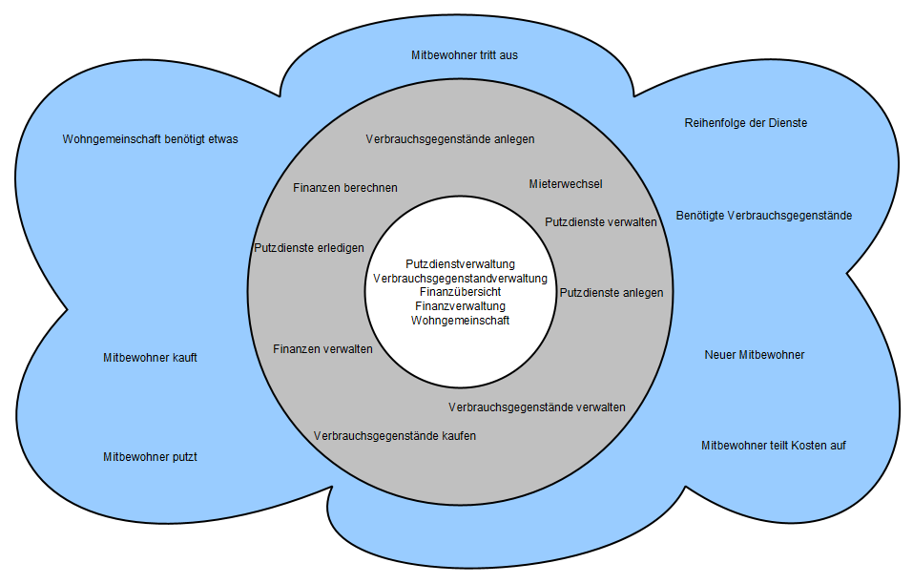

## Wiedersprüche / Konflikte

In den Anforderungsszenarien wurden keine Widersprüche oder Konflikte festgestellt.

## Übersicht Anwendungsfälle

### Putzdienste

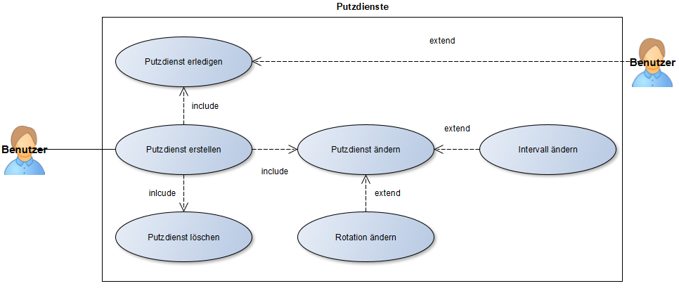

Abbildung : Anwendungsfalldiagramm Putzdienste

### Verbrauchsgegenstände

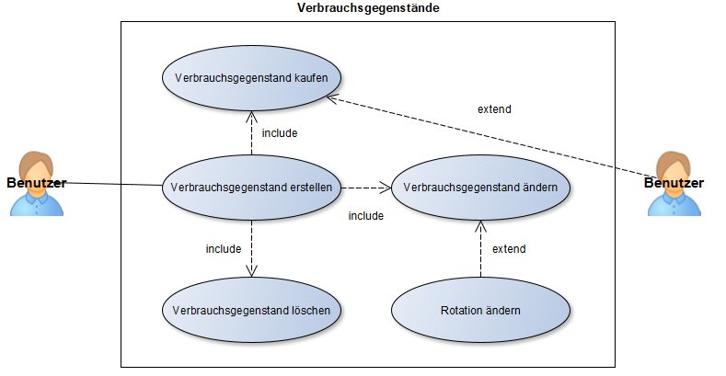

Abbildung : Anwendungsfalldiagramm Verbrauchsgegenstände

### Finanzverwaltung

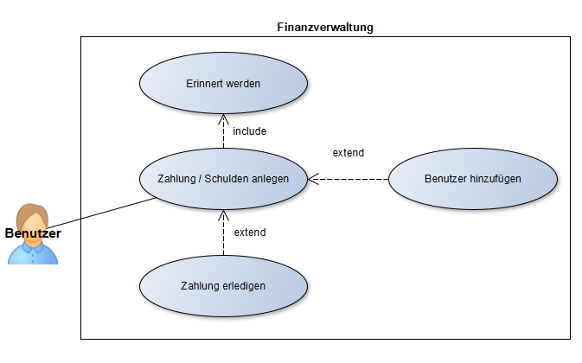

Abbildung : Anwendungsfalldiagramm Finanzverwaltung

### Wohngemeinschaft allgemein

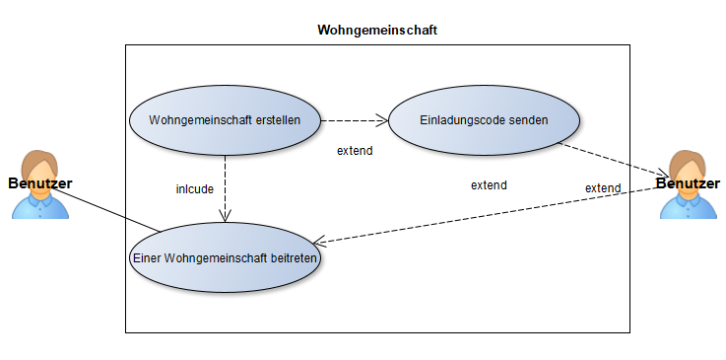

Abbildung : Anwendungsfalldiagramm Wohngemeinschaft

### Benutzerverwaltung

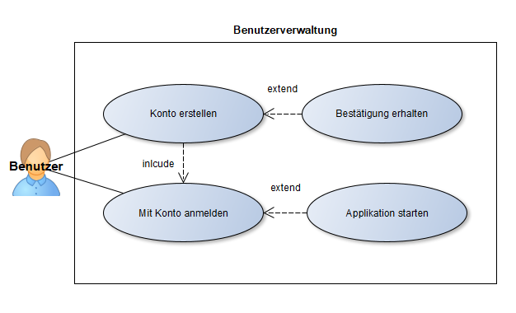

Abbildung : Anwedungsfalldiagramm Benutzerverwaltung

## Textuelle Dokumentation einzelner Anforderungen

Tabelle : Textuell verfasste Anforderungen

|  |  |  |
| --- | --- | --- |
| R1 | **Benutzerregistration** | Querbezüge: R2, R3 |
| Setze um: UC-01 | Wenn eine Person noch kein Benutzerkonto besitzt soll das System in der Lage sein, die Person als neuen Benutzer anhand folgender Informationen zu speichern.   * E-Mail * Vorname * Nachname * Geburtsdatum * Benutzername * Passwort | |
|  | Statisch – funktional | |

|  |  |  |
| --- | --- | --- |
| R2 | **Benutzerlogin** | Querbezüge: R1, R3 |
| Setze um: UC-02 | Wenn ein registrierter Benutzer Zugriff auf die Applikation haben möchte, muss das System die Möglichkeit bieten den Benutzer per Login-Formular anhand folgender Daten anzumelden.   * Benutzername / E-Mail * Passwort | |
|  | Statisch – Funktional | |
| R3 | **Benutzerverwaltung** | Querbezüge: R1, R2 |
| Setze um: UC-01 UC-02 | Das System muss fähig sein Benutzer zu registrieren und den Login-Vorgang zu verwalten. | |
|  | Dynamisch – Funktional | |

|  |  |  |
| --- | --- | --- |
| R4 | **Wohngemeinschaft anlegen** | Querbezüge: R3, R5, R6 |
| Setze um: UC-03 | Wenn ein Benutzer noch kein Mitglied einer bestehenden Wohngemeinschaft ist, soll das System dem Benutzer die Möglichkeit bieten anhand folgender Informationen eine neue Wohngemeinschaft anzulegen und zu speichern.   * Bezeichnung * Adresse | |
|  | Dynamisch – Funktional | |

|  |  |  |
| --- | --- | --- |
| R5 | **Wohngemeinschaft beitreten** | Querbezüge: R3, R6 |
| Setze um: UC-04 | Wenn ein Benutzer noch kein Mitglied einer bestehenden Wohngemeinschaft ist, soll das System dem Benutzer die Möglichkeit bieten anhand eines generierten, eindeutigen Codes einer Wohngemeinschaft beizutreten. | |
|  | Dynamisch – Funktional | |

|  |  |  |
| --- | --- | --- |
| R6 | **Wohngemeinschaft verlassen** | Querbezüge: R3, R5 |
| Setze um: UC-05 | Das System soll einem Benutzer, welcher Mitglied einer Wohngemeinschaft ist, die Möglichkeit bieten aus der Wohngemeinschaft auszutreten. | |
|  | Statisch – Funktional | |

|  |  |  |
| --- | --- | --- |
| R7 | **Putzdienste betrachten** | Querbezüge: R3, R8, R9, R10, R11, R12 |
| Setze um: UC-08 | Das System muss fähig sein auf Abruf eine Übersicht über alle Putzdienste, inklusive der Rotation und der Intervalle zu bieten. | |
|  | Statisch – Funktional | |

|  |  |  |
| --- | --- | --- |
| R8 | **Putzdienst anlegen** | Querbezüge: R3, R7, R9, R10, R11, R12, R13 |
| Setze um: UC-09 | Das System soll fähig sein anhand von folgenden Informationen einen Putzdienst anzulegen.   * Name * Reihenfolge / Rotation * Intervall | |
|  | Statisch – Funktional | |

|  |  |  |
| --- | --- | --- |
| R9 | **Putzdienst ändern** | Querbezüge: R3, R7, R8, R12 |
| Setze um: UC-10 | Das System soll fähig sein, einen bereits angelegten Putzdienst, abändern zu können. | |
|  | Statisch – Funktional | |

|  |  |  |
| --- | --- | --- |
| R10 | **Putzdienst löschen** | Querbezüge: R3, R7, R8 |
| Setze um: UC-11 | Das System soll fähig sein einen bereits angelegten Putzdienst zu löschen. | |
|  | Statisch – Funktional | |

|  |  |  |
| --- | --- | --- |
| R11 | **Putzdienst als erledigt markieren** | Querbezüge: R3, R7, R8, R12 |
| Setze um: UC-13 | Wenn ein Benutzer einen Putzdienst erledigt hat, soll das System in der Lage sein, diesen Putzdienst als erledigt zu markieren und in der Rotation den nächsten Mitbewohner / Benutzer auszuwählen. | |
|  | Dynamisch – Funktional | |

|  |  |  |
| --- | --- | --- |
| R12 | **Putzdienst Rotation** | Querbezüge: R3, R7, R8, R9, R13 |
| Setze um: UC-13 | Das System soll in der Lage sein, eine automatische Rotation der Putzdienste, anhand der vom Benutzer ausgewählten Reihenfolge durchzuführen. | |
|  | Dynamisch – Funktional | |

|  |  |  |
| --- | --- | --- |
| R13 | **Erinnerung an Putzdienst** | Querbezüge: R3, R7, R8, R12 |
| Setze um: UC-12 | Das System soll den Benutzer, welcher mit seinem Putzdienst an der Reihe ist, zum fälligen Zeitpunkt des Dienstes, beim nächsten Login erinnern. | |
|  | Dynamisch – Funktional | |

|  |  |  |
| --- | --- | --- |
| R14 | **Verbrauchsgegenstände betrachten** | Querbezüge: R3, R15, R16, R17, R18, R19, R20 |
| Setze um: UC-14 | Das System muss fähig sein auf Abruf eine Übersicht über alle Verbrauchsgegenstände, inklusive der Rotation zu bieten. | |
|  | Statisch – Funktional | |

|  |  |  |
| --- | --- | --- |
| R15 | **Verbrauchsgegenstand anlegen** | Querbezüge: R3, R14, R16, R17, R18, R19, R20 |
| Setze um: UC-15 | Das System soll fähig sein anhand von folgenden Informationen einen Verbrauchsgegenstand anzulegen.   * Name * Reihenfolge / Rotation | |
|  | Statisch – Funktional | |

|  |  |  |
| --- | --- | --- |
| R16 | **Verbrauchsgegenstand ändern** | Querbezüge: R3, R14, R15 |
| Setze um: UC-16 | Das System soll fähig sein, einen bereits angelegten Verbrauchsgegenstand, abändern zu können. | |
|  | Statisch – Funktional | |

|  |  |  |
| --- | --- | --- |
| R17 | **Verbrauchsgegenstand löschen** | Querbezüge: R3, R14, R15 |
| Setze um: UC-17 | Das System soll fähig sein einen bereits angelegten Putzdienst zu löschen. | |
|  | Statisch – Funktional | |

|  |  |  |
| --- | --- | --- |
| R18 | **Verbrauchsgegenstand als gekauft markieren** | Querbezüge: R3, R14, R15, R19 |
| Setze um: UC-19 | Wenn ein Benutzer einen Verbrauchsgegenstand gekauft hat, soll das System in der Lage sein, diesen Verbrauchsgegenstand als gekauft zu markieren und in der Rotation den nächsten Mitbewohner / Benutzer auszuwählen. | |
|  | Dynamisch – Funktional | |

|  |  |  |
| --- | --- | --- |
| R19 | **Erinnerung an Kauf eines Verbrauchsgegenstands** | Querbezüge: R3, R14, R15, R18 |
| Setze um: UC-18 | Das System soll den Benutzer, welcher mit dem Kauf eines Verbrauchsgegenstands an der Reihe ist und jemand den Gegenstand als benötigt markiert hat, beim nächsten Login erinnern. | |
|  | Statisch – Funktional | |

|  |  |  |
| --- | --- | --- |
| R20 | **Verbrauchsgegenstand als benötigt markieren** | Querbezüge: R3, R14, R15, R19, R18 |
| Setze um: UC-25 | Das System soll fähig sein einen Verbrauchsgegenstand durch einen Benutzer als benötigt zu markieren. | |
|  | Statisch – Funktional | |

|  |  |  |
| --- | --- | --- |
| R22 | **Aktivitätsprotokoll** | Querbezüge: R3, R5, R6, R11, R18, R20, R25 |
| Setze um: UC-07 | Das System soll in einem separaten Modul, eine Übersicht folgender Vorgänge bieten.   * Putzdienst erledigt * Verbrauchsgegenstand gekauft * Verbrauchsgegenstand wird benötigt * Putzdienst Deadline wurde erreicht * Schulden / Forderungen wurden eingetragen | |
|  | Statisch – Funktional | |

|  |  |  |
| --- | --- | --- |
| R23 | **Schulden / Forderungen anlegen** | Querbezüge: R3, R24, R25, R26, R27, R28 |
| Setze um: UC-21 | Das System soll dem Benutzer eine Möglichkeit bieten, Schulden oder Forderungen in das System einzutragen. | |
|  | Statisch – Funktional | |

|  |  |  |
| --- | --- | --- |
| R24 | **Schulden / Forderungen betrachten** | Querbezüge: R3, R23, R25, R26, R27, R28 |
| Setze um: UC-20 | Das System soll dem Benutzer eine Möglichkeit bieten, eine Übersicht über alle Einträge der Finanzverwaltung zu bekommen. | |
|  | Statisch – Funktional | |

|  |  |  |
| --- | --- | --- |
| R25 | **Schulden / Forderungen als bezahlt markieren** | Querbezüge: R3, R23, R24, R26, R27, R28 |
| Setze um: UC-24 | Das System soll dem Benutzer eine Möglichkeit bieten, Schulden oder Forderungen als bezahlt zu markieren | |
|  | Statisch – Funktional | |

|  |  |  |
| --- | --- | --- |
| R26 | **Finanzverwaltung** | Querbezüge: R3, R23, R24, R25, R27, R28 |
| Setze um: UC-21 UC-23 | Das System soll Schulden und Forderungen gegeneinander aufrechnen. | |
|  | Dynamisch – Funktional | |

|  |  |  |
| --- | --- | --- |
| R27 | **Schulden/ Forderungen löschen** | Querbezüge: R3, R23, R24, R25, R26 |
| Setze um: UC-22 | Das System soll dem Benutzer eine Möglichkeit bieten die eigenen Geldforderungen zu löschen. | |
|  | Statisch – Funktional | |

|  |  |  |
| --- | --- | --- |
| R28 | **Schulden/ Forderungen ändern** | Querbezüge: R3, R23, R24, R25, R26 |
| Setze um: UC-23 | Das System soll dem Benutzer eine Möglichkeit bieten den Betrag der eigenen Geldforderungen zu ändern. | |
|  | Statisch – Funktional | |

|  |  |  |
| --- | --- | --- |
| R29 | **Einladungscode generieren** | Querbezüge: R3, R23, R24, R4, R5 |
| Setze um: UC-06 | Das System muss in der Lage sein, einen einzigartigen Code zu generieren, um der WG weitere Benutzer hinzufügen zu können | |
|  | Statisch – Funktional | |

# Systemdiagramme

## Dynamische Sichten

Das folgende Aktivitätsdiagramm zeigt den Login-Vorgang bei erfolgreichem oder fehlerhaftem Login. Der Vorgang resultiert aus dem Anforderungsszenario XXX bzw. den Anforderungen XXX.

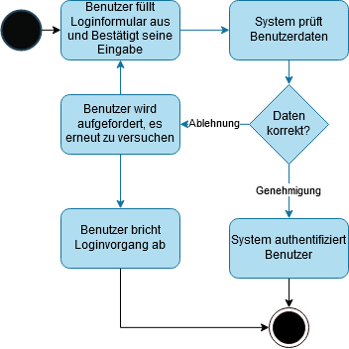

Abbildung : Aktivitätsdiagramm Benutzerlogin

Das folgende Aktivitätsdiagramm zeigt-den Ablauf sofort nach dem Login, abhängig davon ob der Benutzer Mitglied einer WG ist oder nicht. Der Vorgang resultiert aus dem Anforderungsszenario XXX bzw. den Anforderungen XXX.

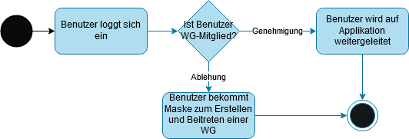

Abbildung : Aktivitätsdiagramm Vorgang nach Login

Das folgende Aktivitätsdiagramm zeigt-den Ablauf, wenn ein Benutzer einen Putzdienst als erledigt markiert. Der Vorgang resultiert aus dem Anforderungsszenario XXX bzw. den Anforderungen XXX.

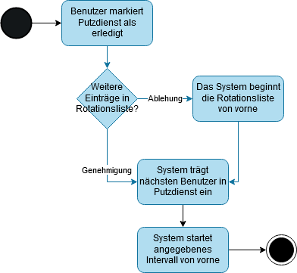

Abbildung : Aktivitätsdiagramm Putzdienst erledigen

# Ausblick

## Annahmen

Sollten die Anforderungen so umgesetzt werden können, wäre die Anwendung in der Lage das Zusammenleben in einer Wohngemeinschaft massiv zu vereinfachen. Konflikte könnten durch die zu implementierenden Funktionen teilweise bis vollständig vermieden werden. Durch die Finanzverwaltung wird es den Mitgliedern einer Wohngemeinschaft zusätzlich vereinfacht einen Überblick über die Finanzen zu behalten, was in größeren WGs ein großes Problem darstellen kann.

## Grenzen

Auf eine applikationsinterne Chatfunktion wird verzichtet, da angenommen wird, dass die Benutzer bereits über andere Messenger wie Hat’s App oder Telegram kommunizieren.

Zusätzlich werden Benutzer auf Internetbrowser beschränkt, da diese Applikation als Webanwendung umgesetzt werden soll.

## Potential

Sollte diese Applikation als Smartphone App programmiert werden können, wäre das System in der Lage den Benutzern Push-Benachrichtigungen zu schicken und so die gesamte WG regelmäßig auf dem Laufenden halten.

# Literaturverzeichnis

Hinweis: Für die Erstellung dieses Dokuments wurde keinerlei Literatur verwendet.